Здравствуйте, уважаемые гости нашего сайта, вас приветствует группа «Пчёлки».
Мы хотим немного рассказать вам о жизни нашей группы. В нашей группе дружные ребята, которые умеют играть, помогать друг другу и старшим. В сентябре мы спасали Золотую Осень от Бабы-Яги, наши родители нам помогали.
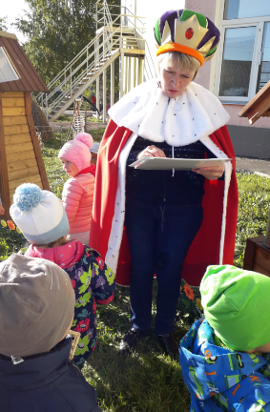
В благодарность за своё освобождение Осень подарила нам яблочки наливные, а мы решили украсить свою группу осенними деревьями, чтобы Золотая Осень гостила у нас подольше…
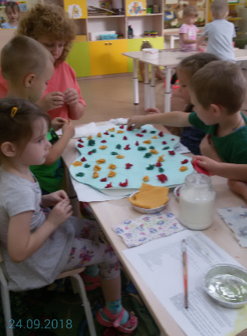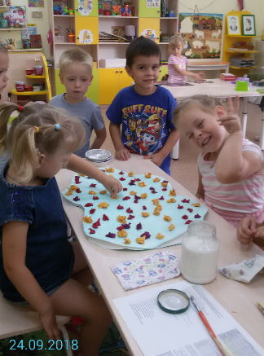
Теперь у нас самая красивая группа!!!
Осень, осень, листопад,
Лес осенний конопат,
Листья под ноги летят
И шуршат, шуршат, шуршат…

